**Minuta de Reunión**

**de Equipo - Semana 25/09 - 02/10**

**Temas tratados:**

* Evaluación riesgo “Diagrama arquitectura”
* Mitigación del riesgo
* Creación 10 casos de uso
* Diagrama de componentes
* Diagrama de despliegue

**Captura de pantalla de la reunión del equipo:**

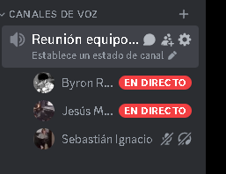

**Domingo 29-09-2024**